2020-2021 EĞİTİM ÖĞRETİM YILI 2014 YAŞ GRUBU KASIM AYI AYLIK PLANI
DEĞERLER EĞİTİMİ | İNGİLİZCE |  |  | AYIN RENGİ |  | AYIN RAKAMI |  |  | AYIN TÜRK BÜYÜĞÜ
*BÜYÜKLERE SAYGI  *SABIR | *Body parts (vücudun bölümleri) *Fruits and Vegatable (meyve ve sebzeler) |  |  | MAVİ  TURUNCU |  | 3-4 RAKAMI |  |  | MUSTAFA KEMAL ATATÜRK
MÜZİK ETKİNLİĞİ |  |  | OYUN ETKİNLİĞİ |  |  |  | TÜRKÇE DİL ETKİNLİĞİ |  |  | AKIL VE ZEKÂ
*MEYVE SEBZE  *SAĞ SOL ŞARKISI  *MUTFAKTA YEMEK PİŞER  *KARGA İLE TİLKİ |  |  | 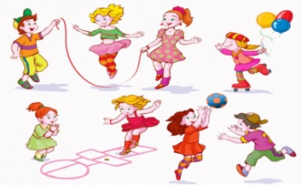  ZIPLAT OYUNU  ÜFLE VE YERLEŞTİR  KURABİYE CANAVARI  BİL BAKALIM  HAREKETLİ DANS  EL- GÖZ KOORDİNASYON OYUNU  NEŞELİ AYAKLAR  POŞETE TOPLARI SIĞDIR  SAYIYI GÖRMEDEN YERLEŞTİR |  |  |  | HİKÂYE ETKİNLİKLERİ PARMAK OYUNU TEKERLEMELER BİLMECELER |  |  | YÖNERGE OYUNU  KODLAMA VE EŞLEŞTİRME  TANGRAM  ZAR VE PALYAÇO OYUNU  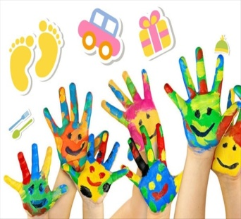
FEN VE DOĞAETKİNLİĞİ |  | MONTESSORİ ETKİNLİĞİ |  |  | SANAT ETKİNLİĞİ |  |  | BELİRLİ GÜN VE HAFTALAR
DUYUSAL BALONLAR DOKUNMA DENEYİ  ELEKTİRİKLENME DENEYİ  SUDA YÜZEN ATAÇLAR  GÖKKUŞAĞI DENEYİ |  | Makarnadan ipi geçir  Halkaları Eşleştir  Renk ve Sayılar  Nesneler ve Gölgeleri 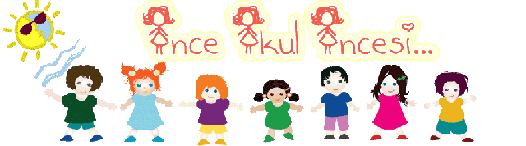 |  |  | Kozalaktan kelebek  Kılçıklı Balık Yapımı  Origami ile Çiçek  Yumurta Kolisinden Gözlük Yapımı  Geri Dönüşümden Kelebek Yapımı  Kalem çöpleri ile kirpi yapımı  Roket Yapımı |  |  | KIZILAY HAFTASI (4 KASIM)  10 KASIM ATATÜRK’Ü ANMA  24 KASIM ÖĞRETMENLER GÜNÜ  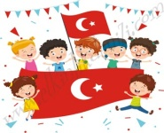
DEĞERLİ VELİMİZ;
- SALI GÜNLERİMİZ, SAĞLIKLI YİYECEK PAYLAŞIM GÜNÜDÜR.(KURUYEMİŞ VEYA MEYVE)
BİLGİNİZE, SEVGİLERİMLE…
KUBRA BALKAYA

